湖北省2019年元月高考模拟调研考试
理科综合试卷（化学部分）
2019.1
可能用到的相对原子质量：H-1 C-12 N-14 O-16 F-19 Na-23 S-32 C1-35.5
Ca-40 Cr -52 Cu -64
一、选择题本大题共13小题，每小题6分，共78分。在每小题给出的四个选项中，只有项是符合题目要求的。
7.化学与生活密切相关。下列说法错误的是
A.氯化钠常用作食品调味剂 B.苯甲酸钠常用作食品防腐剂
C.熟石灰可用作食品干燥剂 D.谷氨酸钠常用作食品调味剂
8杀菌消毒剂 NaClO₂的一种生产工艺如下：
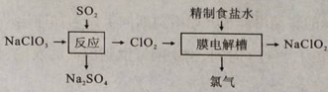
下列叙述错误的是
A. NaClO₂的化学名称为亚氯酸钠
B.该法可以利用废气中的SO₂减少空气污染
C.利用Ba(OH)₂、Na₂CO₃能除去粗盐中可溶性杂质
D.ClO₂在阴极室得到电子被氧化为 NaClO₂
9.在生成和精制溴苯的实验过程中，下列操作未涉及的是
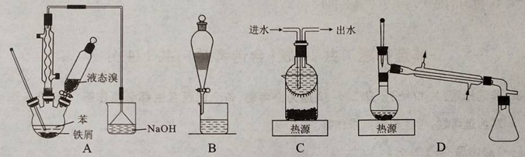
10.N_{A}是阿伏加德罗常数的值。下列说法正确的是
A.2.24L(标准状况)乙醇中所含氧原子的个数大于0.1N_{A}
B.2.8g氮气与足量的氢气反应生成化学键的数目可能为0.6N_{A}
C.1.4g的丙烯和环丁烷混合气体中所含氢原子数为0.3N_{A}
D.t℃时，0.1LpH=14的NaOH溶液中含有OH－的数目一定为0.1N_{A}
11.芳香族化合物Q的相对分子质量为148，Q既能使溴的四氯化碳溶液褪色，又能与小苏打反应放出气体。下列有关Q的叙述错误的是
A.分子式为C₉H₈O₂ B.发生酯化反应
C.结构简式有5种 D.分子中所有原子不能处于同一平面
12.主族元素W、X、Y、Z的原子序数依次增加，且均不大于20。W、X、Y、Z的族序数之和为12；X与Y的电子层数相同；向过量的ZWY溶液中滴入少量胆矾溶液，观察到既有黑色沉淀生成又有臭鸡蛋气味的气体放出。下列说法正确的是
A.ZWY是离子化合物，其水溶液呈酸性
B.晶体X熔点高、硬度大，是信息技术的关键材料
C.原子半径由小到大的顺序为：r(W)<r(X)<r(Y)<r(Z)
D.最高价氧化物的水化物的酸性：H₂XO₃<H₂YO₃
13.元素周期表中钉(Ru)与铁相邻位于铁的下一周期，某钌光敏太阳能电池的工作原理如下图所示，图中Ru^{II*}表示激发态。下列说法正确的是
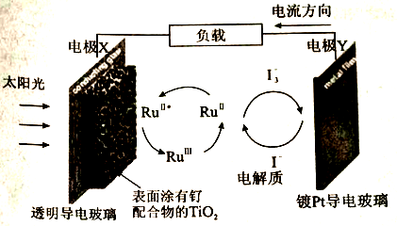
A.电池工作时，直接将太阳能转化为电能
B.理论上，n(被还原的1₃－)：n(被氧化的Ru ^{II*})=1：2
C.在周期表中，钌位于第五周期第ⅧB族
D.电池工作时，正极的电极反应式为Ru³⁺+e－=Ru²⁺
三、非选择题：共174分。第22~32题为必考题，每个试题考生都必须作答。第33~38题为选考题，考生根据要求作答。
(一)必考题：共129分。
26.(14分)
(NH₄)₂Cr₂O₇用于有机合成催化剂，媒染剂，显影液等。某化学兴趣小组对(NH₄)₂Cr₂O₇的部分性质及组成进行探究。已知：Cr₂O₇^{2－}(橙色)+H₂O₂2CrO₄^{2－}(黄色)+2H⁺。回答下列问题：

(1)在试管中加入少量(NH₄)₂Cr₂O₇固体，滴加足量浓KOH溶液，振荡、微热，观察到的主要现象是固体溶解、__________、__________。
(2)为探究(NH₄)₂Cr₂O₇ (摩尔质量252g/mol)的分解产物，按下图连接好装置，在A中加入5.040g样品进行实验。
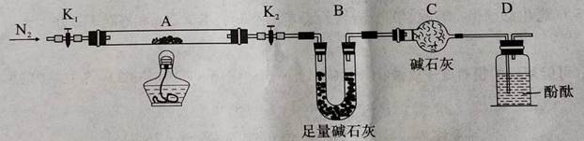
①仪器B的名称是__________。
②加热A至恒重，观察到D中溶液不变色，同时测得A、B中质量变化分别为2.00g、1.44g，写出重铬酸铵加热分解反应的化学方程式____________________。
③C的作用是__________。
(3)实验室常用甲醛法测定含(NH₄)₂Cr₂O₇的样品中氮的质量分数，其反应原理为：2Ba²⁺+Cr₂O₇^{2－}+H₂O=2BaCrO₄↓+2H⁺、 4NH₄⁺+6HCHO =3H⁺+6H₂O+(CH₂)₆N₄H⁺[滴定时，1mol(CH₂)₆N₄H⁺与1molH⁺相当]，然后用NaOH标准溶液滴定反应生成的酸。
实验步骤：称取样品2.800g，配成250mL溶液，移取25.00mL样品溶液于250mL锥形瓶中，用氯化钡溶液使Cr₂O₇^{2－}完全沉淀后，加入10mL20%的中性甲醛溶液，摇匀、静置5min后，加入1～2滴酚酞试液，用0.200 mol·L^{－1} NaOH标准溶液滴定至终点。重复上述操作3次。
①碱式滴定管用蒸馏水洗涤后，直接加入NaOH标准溶液进行滴定，则滴定时用去NaOH标准溶液的体积__________ (填“偏大”、“偏小”或“无影响”)；滴定时边滴边摇动锥形瓶，眼睛应观察__________。
②滴定结果如下表所示
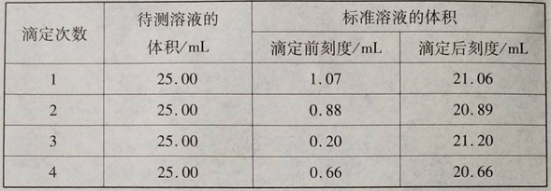
该样品中氮的质量分数为__________。
27.(14分)
利用银镜反应给玻璃镀上一层银是化学镀的一种，某化学兴趣小组设计的给ABS工程塑料零件先化学镀，后电镀的工艺流程如下，回答下列问题：
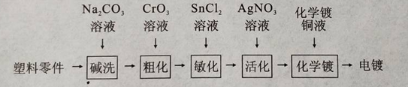
(1)塑料零件不能直接进行电镀的原因是____________________，Na₂CO₃溶液可用于除去塑料零件表面的油污，理由是____________________(用离子方程式表示)。
(2)粗化是利用粗化液与塑料表面的高分子化合物反应，使塑料表面粗糙不平；粗化液的主要成分CrO₃(铬酐)，由重铬酸钠与浓硫酸加热熔融反应、再分离除去硫酸氢钠制得，写出该反应的化学方程式____________________。
(3)经粗化的塑料表面浸渍过敏化剂氯化亚锡溶液，表面吸附一层易于氧化的Sn²⁺离子。用氯化亚锡晶体(SnCl₂·2H₂O)配制氯化亚锡溶液时，还需要的试剂有____________________。
(4)活化是将经过敏化处理的塑料与硝酸银溶液反应，在塑料表面吸附一层具有催化活性的金属微粒，写出生成有催化活性的金属微粒的离子方程式____________________。
(5)将经活化处理的塑料置于含有Cu(OH)₂、HCHO、NaOH的化学镀铜液中一段时间，可以在塑料表面镀上一层厚度为0.05－0.2μm的金属导电薄层，同时生成HCOONa和H₂，若两种还原产物的物质的量相等，写出该反应的化学方程式____________________。
(6)塑料经化学镀的镀层厚度不能满足产品的防腐、耐磨等方面的要求，必须采用电镀镀到所需的厚度，电镀时，有金属导电薄层的塑料作电镀池的极，维持电流强度为1.5A，电镀5分钟，理论上塑料表面析出铜__________g。(已知F=96500C·mol^{－1})
28(15分)
汽车尾气中含有CO、NO、NO₂、碳氢化合物等多种污染物。回答下列问题：
(1)汽车燃料中不含氮元素，尾气中所含NO产生的原因是____________________。
(2)已知：2C₈H₁₈(1)+25O₂(g)=16CO₂(g)+18H₂O(g) △H₁=－10244kJ·mol^{－1}
N₂(g)+O₂(g)=2NO(g) △H₂
2NO(g)+2CO(g)=N₂(g)+2CO(g) △H₃=－746kJ·mol^{－1}
①若H₂O(1)=H₂O(g) △H=+44kJ·mol^{－1}，则表示辛烷燃烧热的热化学方程式为____________________。
②部分化学键键能数据如下：
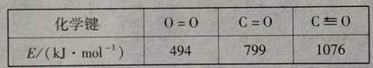
△H₂=__________kJ·mol^{－1}
(3)1573K时，N₂+O₂2NO平衡常数为2.0×10^{－6}，若测得内燃机内平衡混合气中氮气、氧气的物质的量分别为0.2mol、0.001mol，则生成NO的物质的量为__________mol，N₂的转化率为__________。
(4)反应NO(g)+CO(g)=N₂(g)+CO₂(g)的平衡常数为1.68×10⁶⁰，从热力学角度看，该反应程度应该很大，实际汽车尾气中该反应的程度很小，原因是____________________，要增大汽车尾气净化装置中单位时间内该反应的程度，关键是要____________________。
(5)T<500K时，反应NO₂(g)+CO(g)=NO(g)+CO₂(g)分两步进行：
第一步：NO₂(g)+NO₂(g)→NO₃(g)+NO(g) (慢反应)
第二步：NO₃(g)+CO(g)→NO(g)+CO₂(g) (快反应)
下列表述正确的是__________(填标号)
A.反应速率与NO浓度有关 B.反应速率与NO₂浓度有关
C.反应的中间产物只有NO₃ D.第二步反应活化能较高
(二)选考题：共45分。请考生从2道物理题2道化学题2道生物题中每科任选一题作答。如果多做，则每科按所做的第一题计分。
35.[化学——选修3：物质结构与性质](15分)
钙及其化合物在工业上、建筑工程上和医药上用途很大。回答下列问题
(1)基态Ca原子M能层有个运动状态不同的电子，Ca的第一电离能__________(填“大于”或“小于”)Ga。
(2)Mn和Ca属于同一周期，且核外最外层电子构型相同，但金属Mn的熔点沸点等都比金属Ca高，原因是____________________。
(3)氯气与熟石灰反应制漂白粉时会生成副产物Ca(ClO₃)₂，Ca(ClO₃)₂中的阴离子空间构型是__________、中心原子的杂化形式为____________________。
(4)碳酸盐的热分解示意图如图1所示
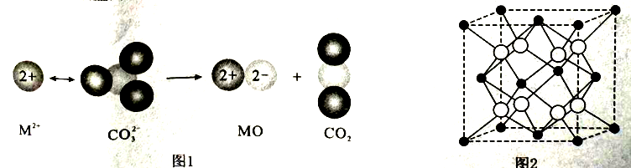
热分解温度：CaCO₃_______ (填“高于”或“低于”)SrCO₃，原因是____________________。从价键轨道看，CO₂分子内的化学键类型有__________。
(5)萤石是唯一一种可以提炼大量氟元素的矿物，晶胞如图2所示。Ca²⁺的配位数为__________，萤石的一个晶胞的离子数为__________，已知晶胞参数为0.545nm，阿伏加德罗常数的值为N_{A}，则萤石的密度为__________g·cm^{－3}(列出计算式)。
36.[化学——选修5：有机化学基础(15分)
芳纶可以制成防弹衣、防弹头盔、防弹装甲等，对位芳纶纤维J(聚对苯二甲酰对苯二胺)是重要的国防军工材料。化合物A、乙烯、苯制备J的一种合成路线如下：
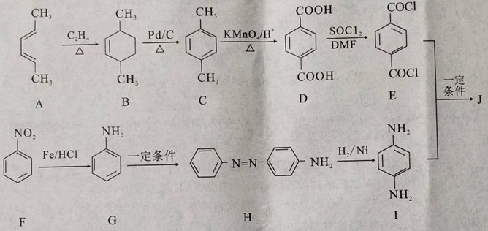
回答下列问题：
(1)A的化学名称为____________________。
(2)A→B的反应类型是____________________。
(3)实验室由苯制备F所需试剂、条件分别为____________________。
(4)G中官能团的名称是____________________。
(5)E与I反应生成J的化学方程式为____________________。
(6)写出与D互为同分异构体的只含酯基的结构简式(核磁共振氢谱为四组峰，峰面积比为2：2：1：1) ____________________。
(7)参照上述合成路线，以1，3-戊二烯和丙烯为原料(无机试剂任选)，设计制备邻苯二甲酸的合成路线____________________。
化学参考答案
7．C
8. D
9．C
- A

11．D
12．B
- B

26.（1）有刺激性气味气体放出（2分），溶液变为黄色（2分）
（2）①U形管（1分）
② (NH₄)₂Cr₂O₇ Cr₂O₃+N₂↑+4H₂O（2分）
③防止水蒸气进入到B中（2分）（“防止水蒸气、CO₂进入到B中“也得分）
(3)①偏大（2分） 锥形瓶内溶液颜色的变化（1分） ②10.00%（2分，10%得分）

27.（1）塑料零件不导电，不能直接作电极（1分 答“塑料不导电”就得分）
CO₃²⁻ +H₂O HCO₃⁻ + OH⁻（2分）
（2）2H₂SO₄+ Na₂Cr₂O₇2 CrO₃+2 NaHSO₄+ H₂O（2分）
（3）盐酸、锡（各1分共2分 答“浓盐酸、锡、蒸馏水”更好）
（4）Sn²⁺+2Ag⁺=Sn⁴⁺+2Ag↓（2分）
（5）Cu(OH)₂+2HCHO+2NaOH 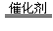Cu+2HCOONa+H₂↑+ 2H₂O(写箭头也得分)（2分）
（6）阴（1分） 0.15g（2分）

28.（1）高温下空气中的氮气与氧气反应产生的（1分）
（2）C₈H₁₈ (l) +O₂ (g) = 8CO₂(g) + 9H₂O(l) ΔH=-5518 kJ·mol⁻¹（2分） +196（2分）（不写“-”不得分，不写“+”不扣分）
（3）2.0×10⁻⁵（2分） 0.005%（2分）
（4）①该反应活化能高，反应速率慢(各1分共2分) 寻找耐高温的催化剂(“耐高温”1分，“催化剂”1分，无“高效”仍给1分，共2分)
（5）BC （2分）

35.（1）8 （1分） 大于（1分）
（2）Mn原子半径较小且价电子数较多，金属键较强（2分）
（3）三角锥形（1分） sp³（1分）
（4） 低于（1分） r(Ca²⁺)<r(Sr²⁺)，CaO晶格能大于SrO晶格能，故CaCO₃更易分解为CaO（2分） σ键，π键。（2分）
（5）8（1分） 12（1分） （2分）

36．（1）2，4-己二烯（2分）
（2）加成反应（2分）
（3）浓硝酸/浓硫酸、加热（2分）
（4）氨基（2分）
（5）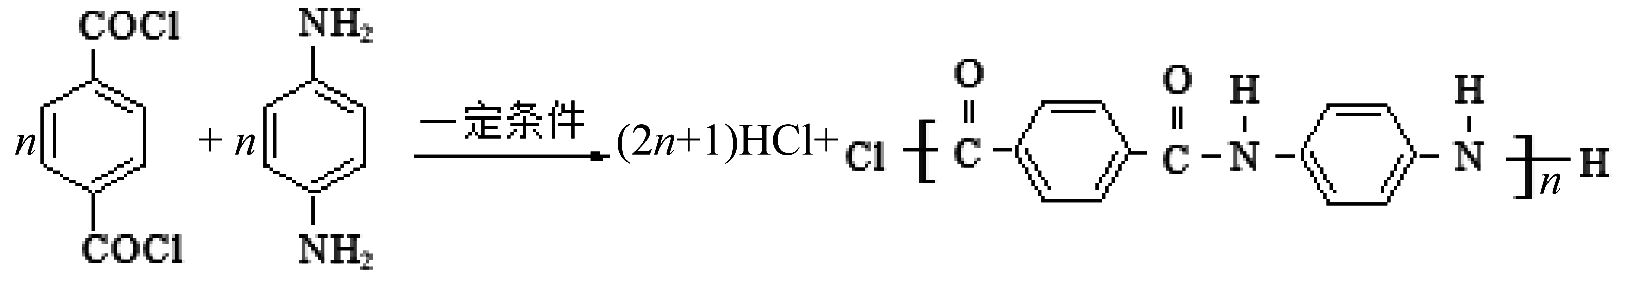（2分）
（6）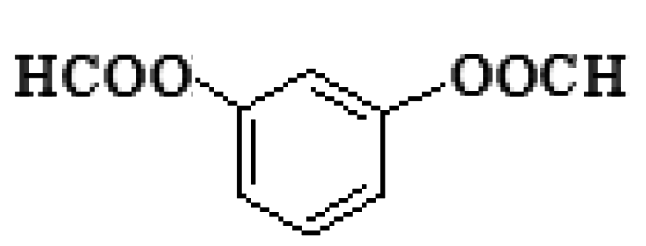（2分）
(7) 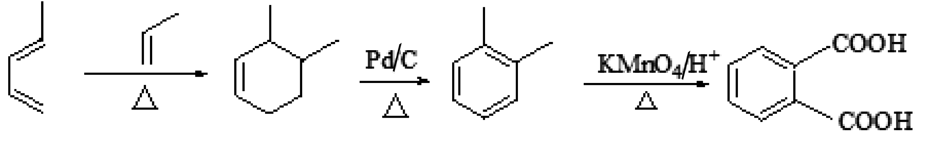（3分）

